**Jmeter测试用例编写demo**

|  |  |
| --- | --- |
| 系统名称 | Product_Service |
| 作者 | 高月 |
| 文档撰写日期 | 2014.3.5 |

**一、Jmeter测试用例编写规范：**

1)测试计划以业务系统命名

2)线程组以接口类命名

3)方法名用if控制器标记

4)如果用例层级有多层，那么都以if控制器标记用例层级名称，最后一层用java请求标记

5)java请求名称格式：类首字母大写_方法名_用例名称

6)每个类下必须添加察看结果树监听器，每个方法下可选择性添加察看结果树监听器

7)每个测试计划下必须添加聚合报告监听器

8)校验方式：①响应断言（返回文本查找匹配），②sql数据库比对

9)每个接口返回字段必须校验，以响应断言的方式，可不校验字段值

10)接口测试数据分为正常数据和异常数据

11)如果接口逻辑较多，导致用例数较多时，可以不用if控制器标记正常数据，只需要在接口最后添加if控制器标记异常数据

12)如果一个java请求中参数同时传多个时，且需要分类别验证结果时，建议添加多个响应断言并命名，方便测试用例不通过时，快速查找到是哪条数据测试不通过

**二、下面我们以具体的接口来看一看如何规范编写Jmeter的测试用例**

1.测试计划以业务系统命名,比如代码handler中Dealman相关的php文件如下:

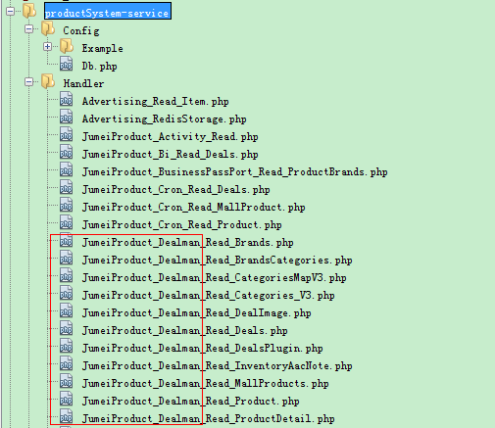

那么在Jmeter中的测试计划命名为：

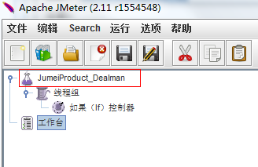

2.现在我们以一个具体的接口为例，展示如何命名和编写case：

接口定义：

类 : JumeiProduct_Read_Deals

方法 :getPresaleInfoForCart

参数1 : $items：array('item1主站自营' => array('hash_id' =>'d150116p223','sku_no' =>'100305'))

参数2 : $site ：站点,如:bj

参数3 : $platform ：平台，如：www,mobile,app_first,app

参数4 : $cartTime ：加入购物车时间,如:1419572800

参数5 : $queryType：查询类型(simple,all,payment)

首先添加好测试计划、线程组、if控制器

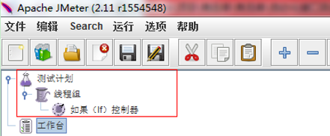

根据规范：

1)测试计划以业务系统命名

2)线程组以接口类命名

3)方法名用if控制器标记

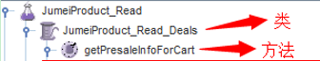

4)如果用例层级有多层，那么都以if控制器标记用例层级名称，最后一层用java请求标记如下：

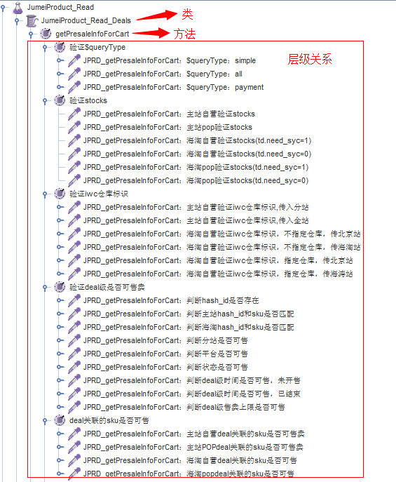

5)java请求名称格式：类首字母大写_方法名：用例名称

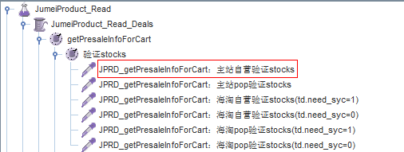

6)每个类下必须添加察看结果树监听器，每个方法下可选择性添加察看结果树监听器

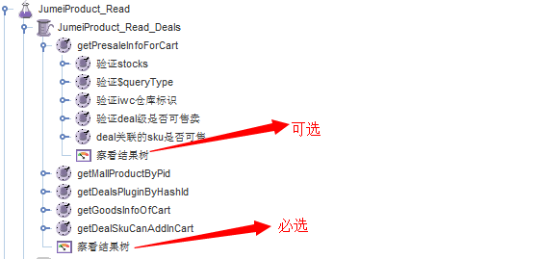

7)每个测试计划下必须添加聚合报告监听器

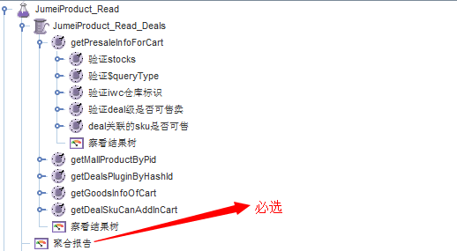

8) 校验方式：

①响应断言（返回文本查找匹配）

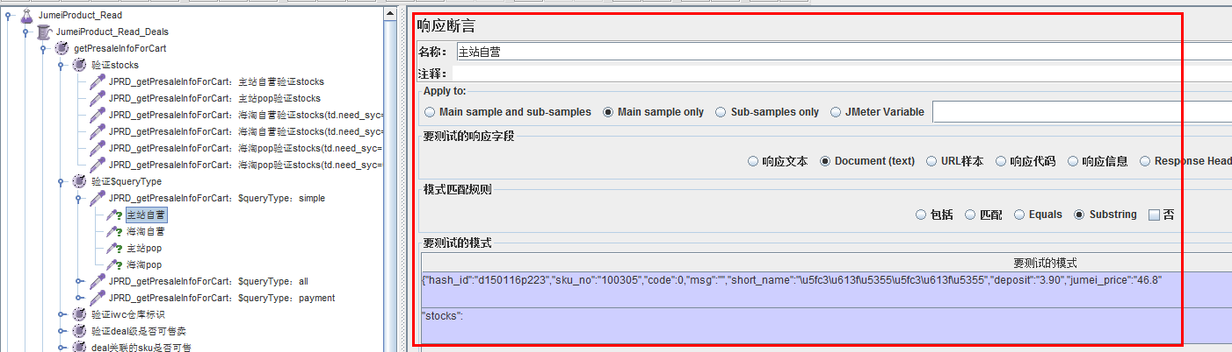

②sql数据库比对

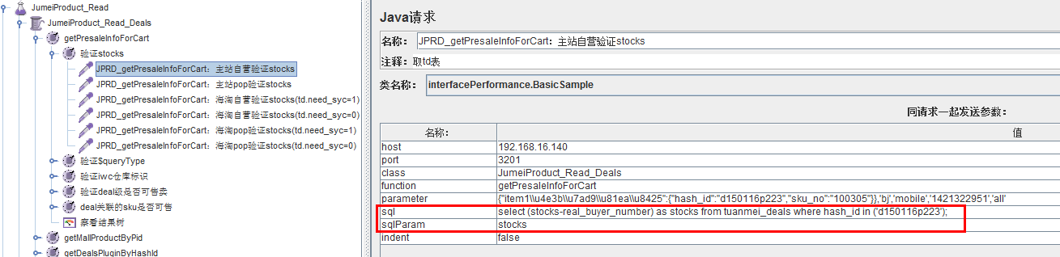

9)每个接口返回字段必须校验，以响应断言的方式，可不校验字段值，如下：

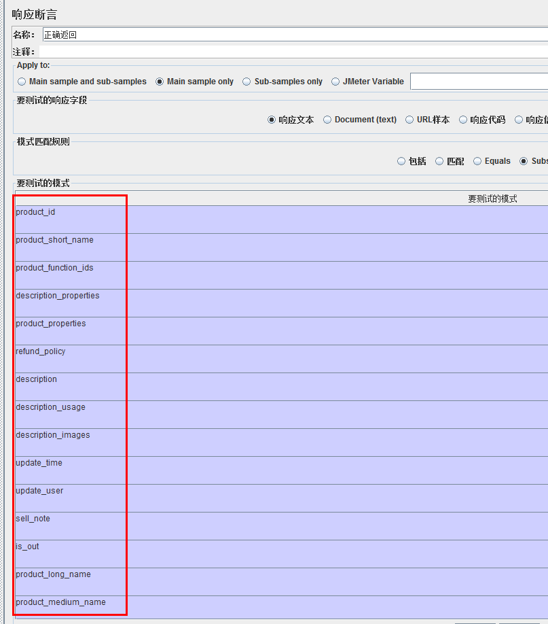

10)接口测试数据分为正常数据和异常数据：

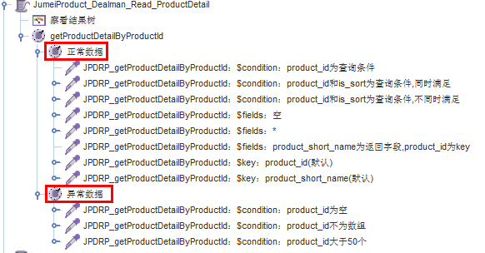

11)如果接口逻辑较多，导致用例数较多时，可以不用if控制器标记正常数据，只需要在接口最后添加if控制器标记异常数据

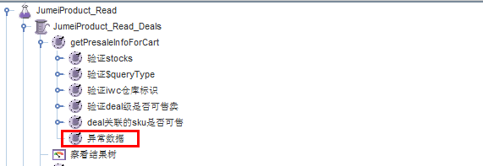

12)如果一个java请求中参数同时传多个时，且需要分类别验证结果时，建议添加多个响应断言并命名，方便测试用例不通过时，快速查找到是哪条数据测试不通过

